**1) O gerenciamento de configurações é o gerenciamento de um sistema de software em constante evolução. Neste contexto, quais problemas são ocasionados com a não adoção das políticas e processos efetivos da gerência de configuração de software?**

Retrabalho, ambiente instável de trabalho, estresse da equipe em relação a falta de eficiência, equipes desorganizadas, aumento de custo e/ou tempo do projeto a fim de evitar atrasos.

**2) Cite e exemplifique, pelo menos, três benefícios do uso da gerência de configuração de software.**

1. Diminuição do retrabalho e dos erros;  
   O gerenciamento de configurações fazerá que ocorra um planejamento correto de produção de cada equipe, evitando retrabalho, por exemplo duas equipes alteram a mesma parte do projeto, sem se comunicar, dessa forma, terá retrabalho.
2. Ganho de produtividade e eficiência;  
   Com a equipe trabalhando com um sistema de gerenciamento de configuração, evita em participantes da equipe trabalhar na mesma parte do projeto, cada um trabalha em uma parte e assim o projeto ganha produtividade.
3. Aumento da disciplina no processo de desenvolvimento;  
   Garante que as mudanças no projeto são construídas, testadas e relatadas tão logo quanto possível depois de serem introduzidas.

**3) Estabeleça e descreva uma solução para o problema de “alteração de um mesmo arquivo por dois desenvolvedores”. Indique as vantagens e desvantagens da solução proposta.**

A solução copiar-modificar-unificar:  
Aqui vai um exemplo. Digamos que Harry e Sally criam cada um uma cópia de trabalho de um mesmo projeto, copiado do repositório. Eles trabalham ao mesmo tempo, e fazem modificações em um mesmo arquivo A em suas cópias. Sally salva suas alterações no repositório primeiro. Quando Harry tenta salvar suas modificações após Sally, o repositório informa a ele que o arquivo A está desatualizado. Em outras palavras, o arquivo A do repositório tem alguma alteração desde a última vez que ele foi copiado. Então Harry é questionado sobre a unificação das modificações no repositório serem inseridas em sua cópia do arquivo A. Oportunamente as modicações de Sally não foram sobreescritas pelas dele; uma vez que ele unificou ambas as alterações, ele salva a sua cópia no repositório.

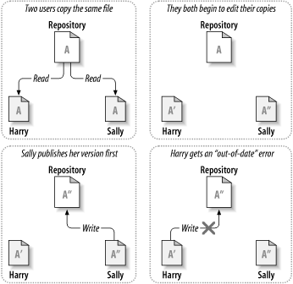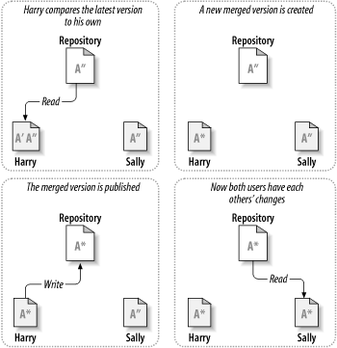

O modelo copiar-modificar-unificar pode parecer bagunçado, mas na prática, isto funciona grandemente. Usuários podem trabalhar paralelamente, sem esperar por outros. Quando eles trabalham num mesmo arquivo, a maioria das alterações não se sobrepoem; conflitos são pouco frequentes. E na maioria das vezes o tempo que leva para resolver os conflitos é muito menor que o tempo perdido em um sistema de alocação.

**4) Por que a Primeira Lei da Engenharia de Sistemas é verdadeira? Forneça exemplos específicos para, pelo menos, duas das quatro razões fundamentais para as alterações.**

Produtos de software normalmente envolvem quantidades significativas de artefatos que são manuseados por diversas pessoas envolvidas em seu projeto.

Assim sendo, a possibilidade de introdução de defeitos aumenta à medida que alterações são efetuadas sem uma analise antes da sua execução, sem o registro formal antes da sua implementação, sem a comunicação às pessoas que necessitam saber delas ou ainda sem um controle que vise melhorar a qualidade e reduzir os erros.

•         Novas necessidades do cliente exigem modificações de funcionalidades;  
 O cliente quer que agora o sistema seja integrado.

•         Restrições de orçamento ou cronograma, causando redefinição do sistema;  
 O departamento financeiro está em crise e reduziu o orçamento para produçao do projeto.

**5) Os principais processos de gerenciamento de configurações estão interessados no gerenciamento de mudanças, gerenciamento de versões, na construção de sistema e no gerenciamento de releases. Descreva de maneira exemplificada as etapas do processo da gerência de configuração de software.**

• **Gerência de mudanças**: é o acompanhamento das solicitações dos clientes e desenvolvedores por mudanças no software, definir os custos e o impacto de fazê-las, assim como decidir se e quando as mudanças devem ser implementadas.

• **Gerência de versões**: é o acompanhamento de várias versões de componentes do sistema e assegurar que as mudanças nos componentes (realizadas por diferentes membros do time) não interfiram umas nas outras.

• **Construção do sistema**: é a montagem dos componentes de programa (dados e bibliotecas), depois a compilação e ligação destes para criar um sistema executável.

• **Gerência de releases**: é a preparação de software para o release externo e manter o acompanhamento das versões do sistema que foram liberadas para uso do cliente.